学生使用综合教务管理系统（新版）学评教操作指南
本学期期末学生评教工作全部通过综合教务管理系统进行，具体操作步骤如下：
第一步：学生在校内登录综合教务管理系统，或在校外通过vpn登录，输入账号和密码。
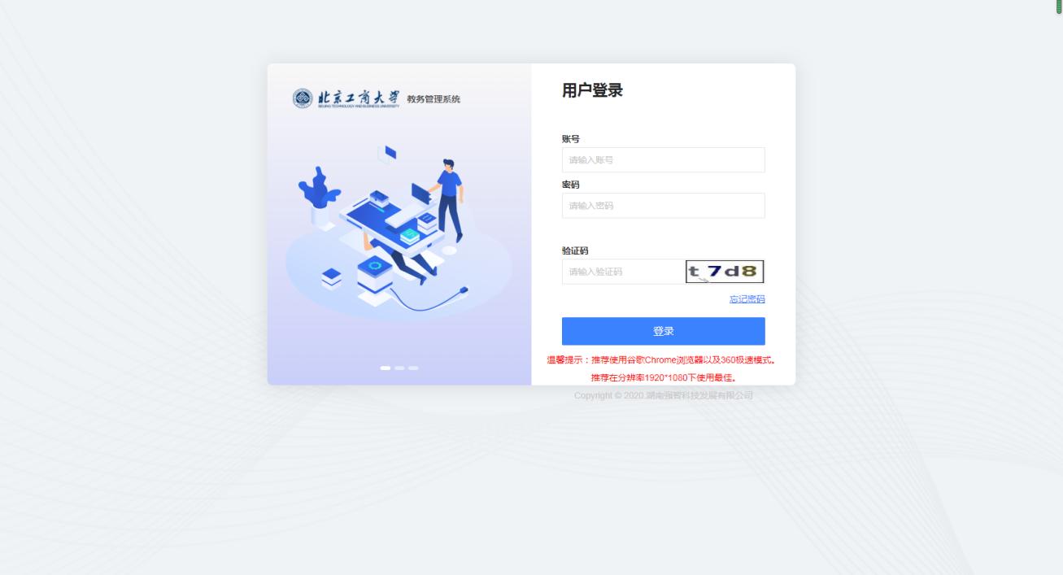
第二步：登录系统后，点击左侧列表中“教学评价”—“学生评价”，系统随即显示当前开放评教的学期信息，之后点击右侧“进入评价”。
请注意评价开始和结束日期，逾期未评价将无法查看个人期末成绩、下学期课表，并影响选课。
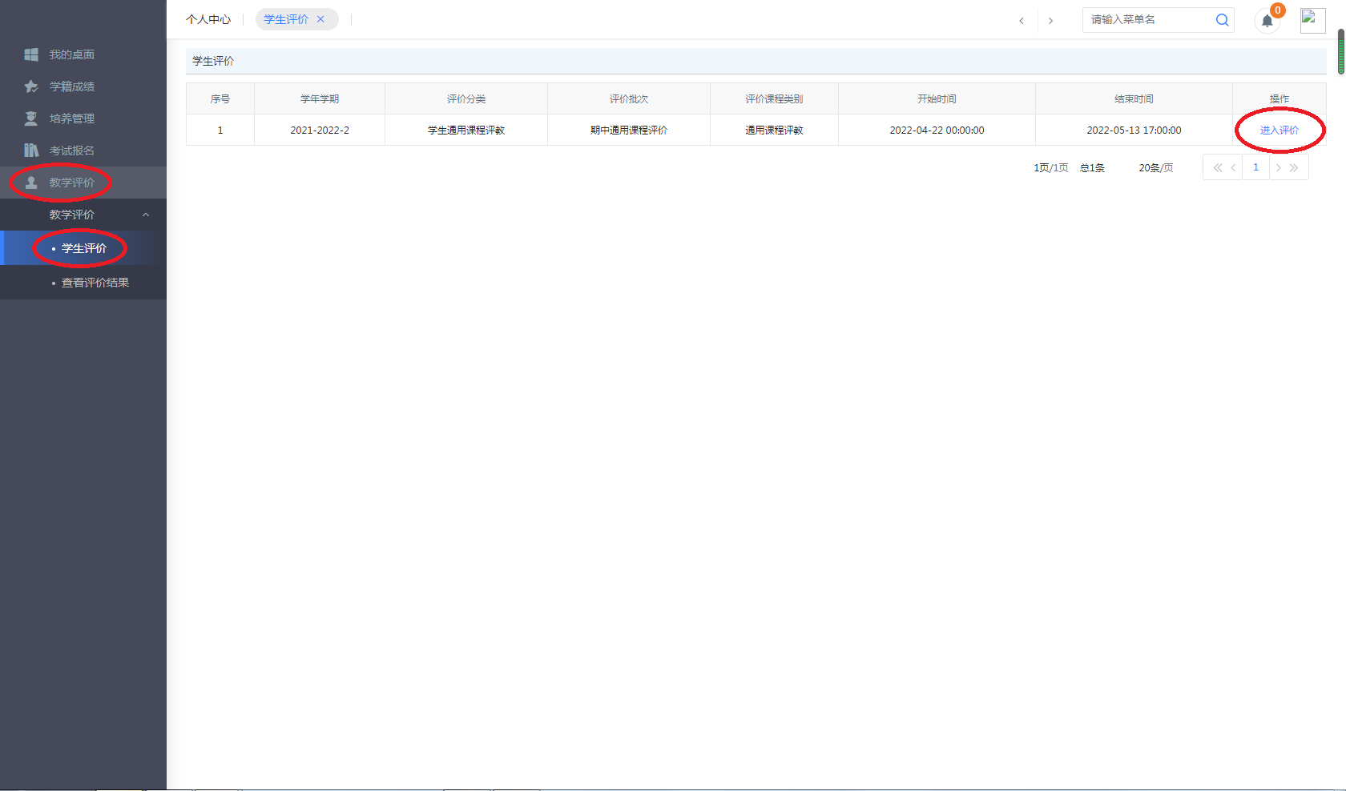
第三步：进入评价页面后，会看到评价课程相关信息，点击“评价”按钮可根据各项指标进行评价。
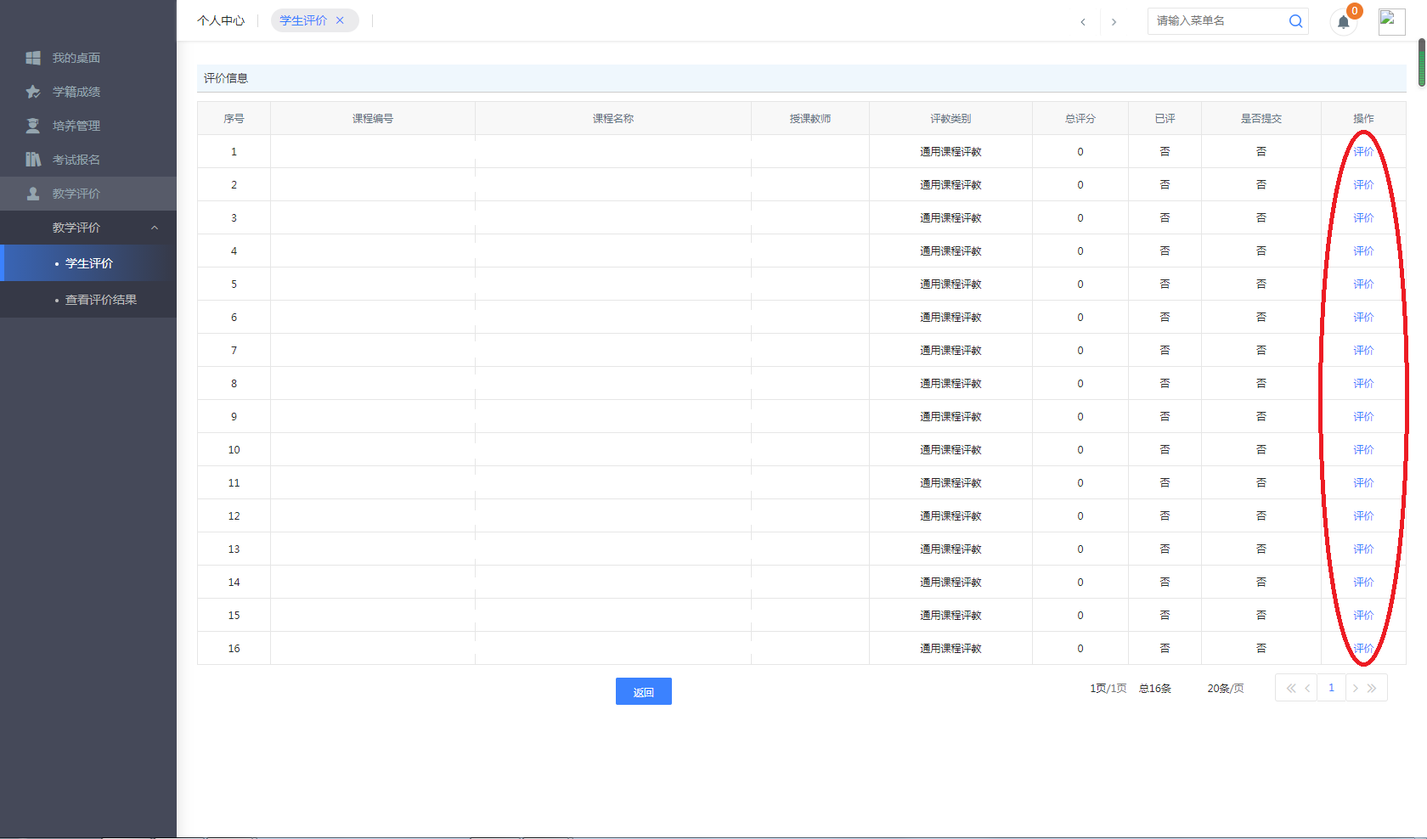
第四步：评价选项分为很满意、比较满意、一般、不太满意、很不满意五个等级，请根据任课教师各项指标的表现客观、公正地予以评价。主观问题均为必答项，请同学们认真对待，切记不要以符号及无意义的字符填写。具体操作如下图所示：
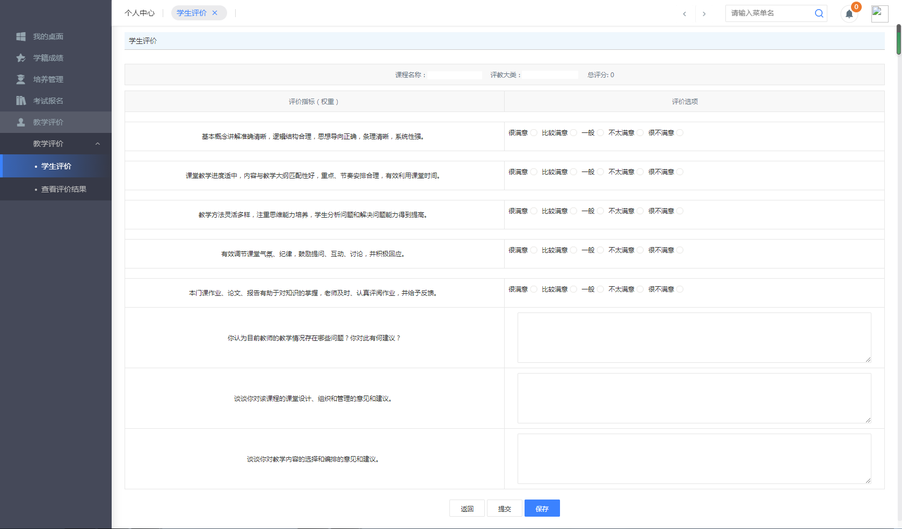
第五步: 填写完毕先点击页面下面的“保存”，然后点击“提交”。保存提交完成后网页会提示提交成功。如果问卷评价指标选项没有选择完毕，问卷不能提交，系统会给出提示。
第六步：点击左侧列表中的“查看评价结果”，即可查看评价记录。
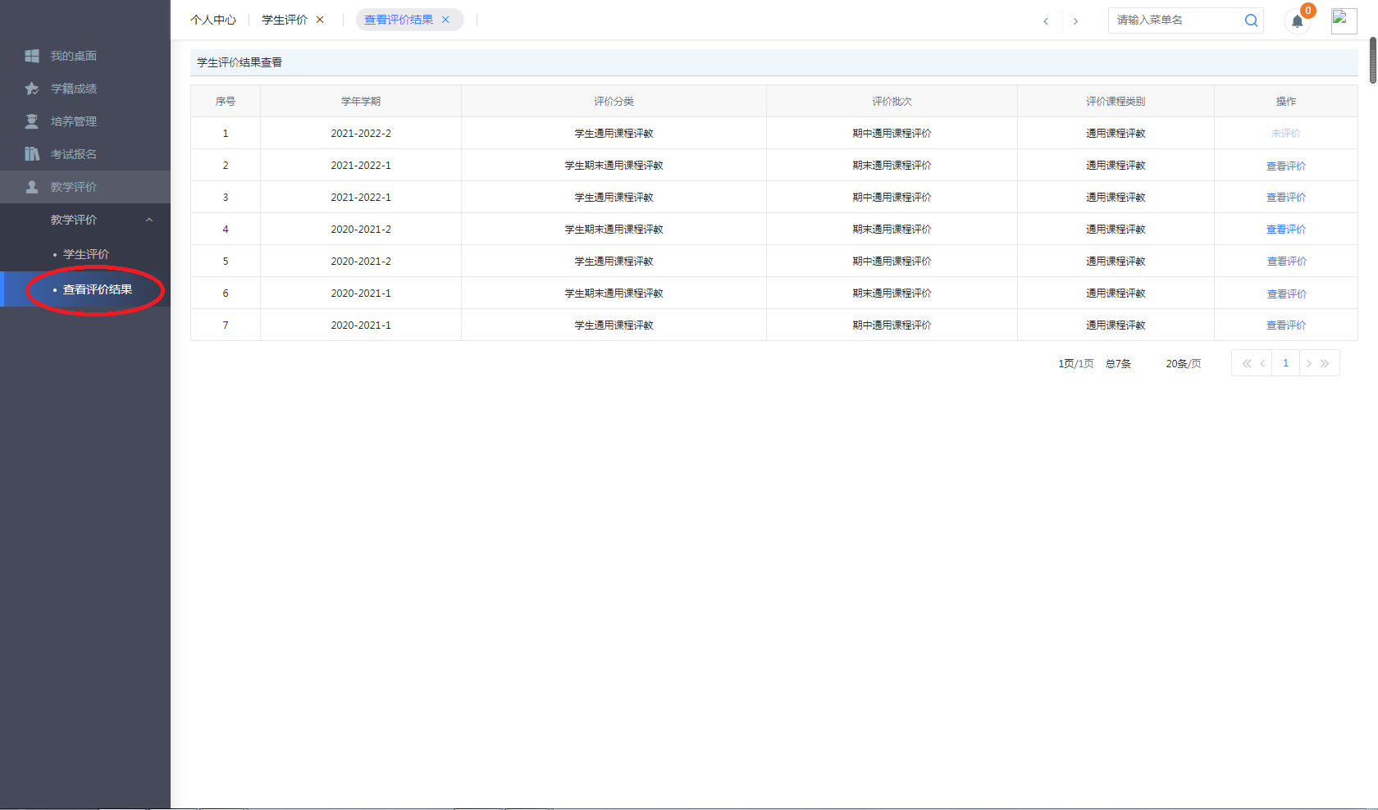
请各位同学积极配合学校工作，以诚挚和认真的态度进行评价，使评价结果真实地反映教与学的质量。
注意：
1. 没有完成评价将无法查看成绩、课表，并影响选课中签率。
2. 如果对个别老师的某个指标不太满意或不满意，为避免被视为恶意评教，请在主观问题中体现出具体原因。
联系人：史老师
问题反馈和咨询: zlk@pub.btbu.edu.cn

